おとうさま
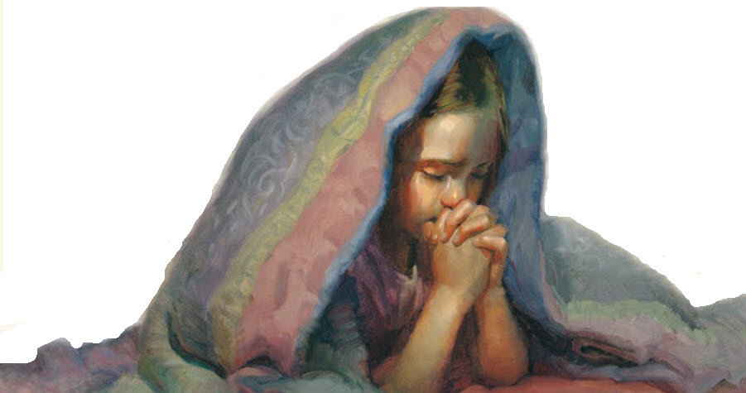
こどもたちのいのりをきいてくださるの

てんはとてもとおい
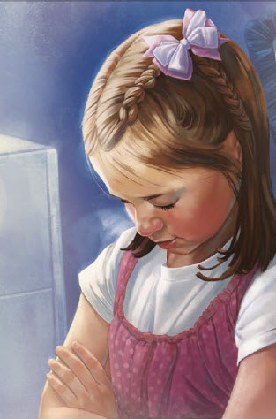
でもわたしは
いのります

イエスさまはいいました
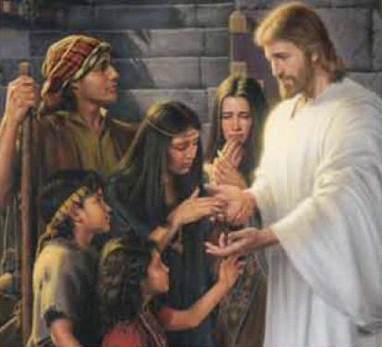

おさなごをわたしのもとにくる
ままにしなさい
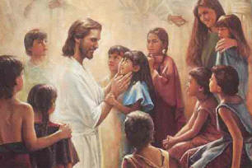
わたしもそこに
います
いのりなさい
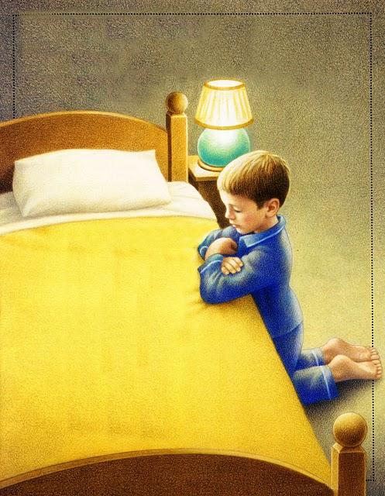

はなしなさい
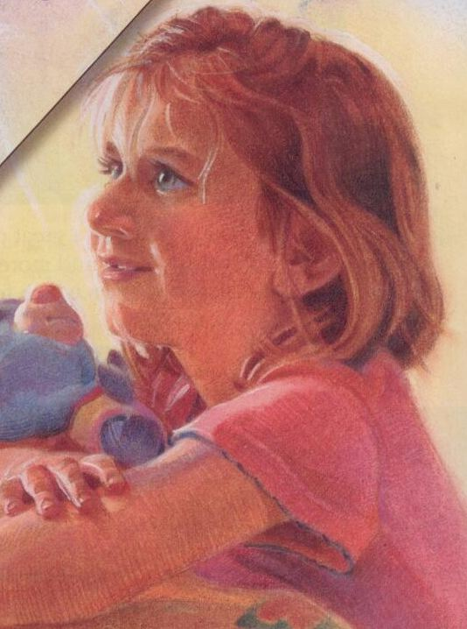

おとうさまはきいています
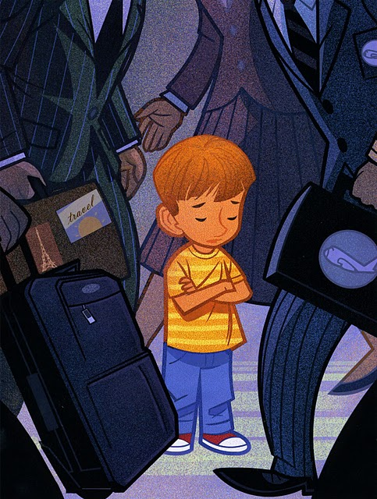

てんごくのようにきよいー
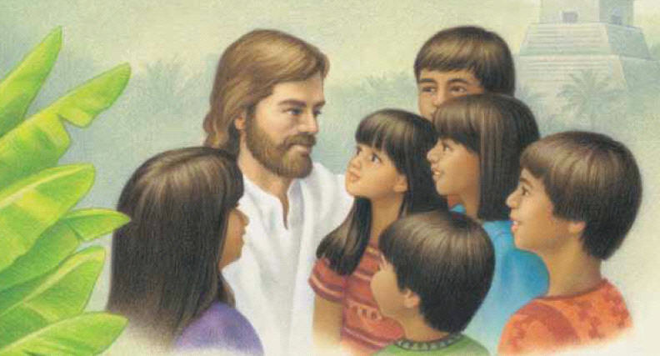
こどもたちを
あいして

